Памятка для родителей
«Обучение дошкольников правилам дорожного движения в семье»

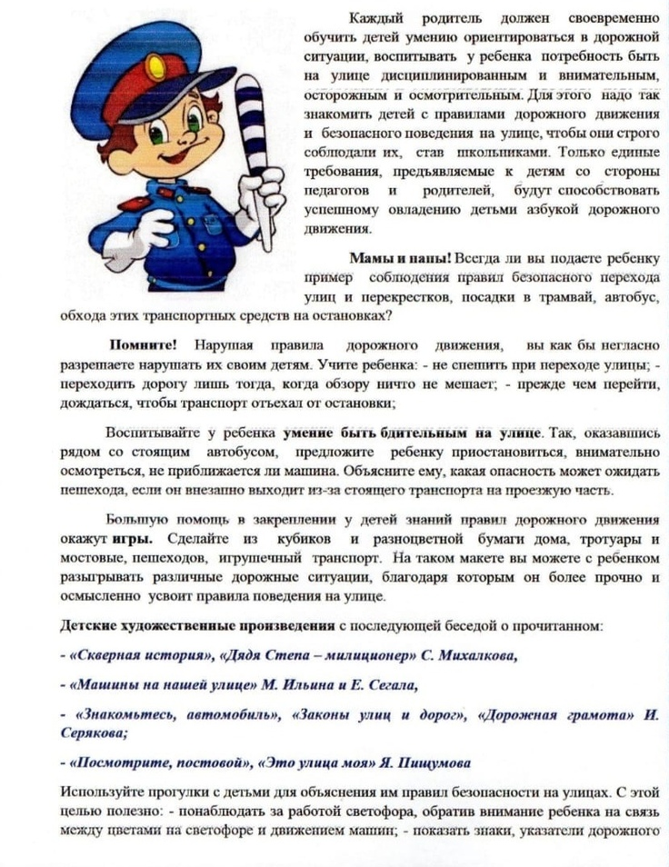

Выполнил воспитатель: Семеняк Наталья Анатольевна
Средняя группа

